Convolutional Neural Network

不容易overfitting，bias会比较小，和full connected network（DNN）相比，full connected network会再所有的function set里挑出比较好的结果，会考虑所有的结果。而CNN会先将一些不好的function set去掉（是full connected network的简化版），这样performance会更好一些。

CNN一般用于图像处理。

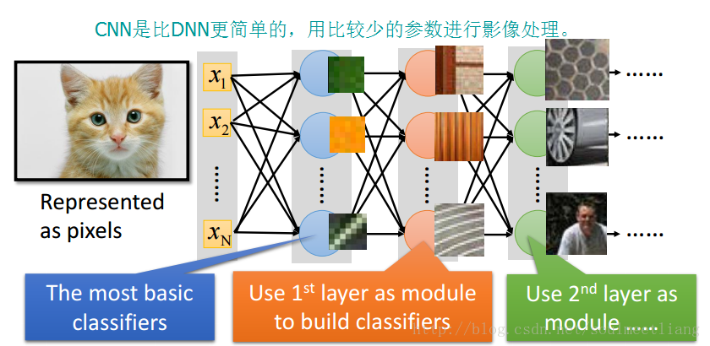

设计CNN的三个理由

### 1、Some patterns are much smaller than the whole image

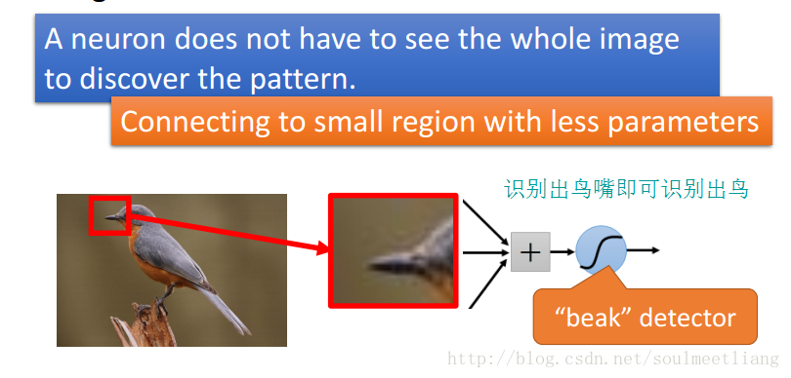

## 2、The same patterns appear in different regions这里写图片描述

### 3、Subsampling the pixels will not change the object

做Subsampling使图片变小对影响辨识没什么影响

即训练出的网络效率比较高，可以适应不同的场景

### 因此CNN的结构及作用：

# CNN – Convolution

# 这里写图片描述

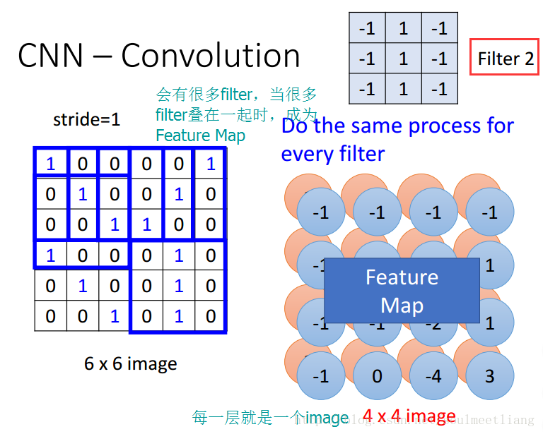

每一个value来自于一个filter，有500个filter，一个位置就会有500个value.

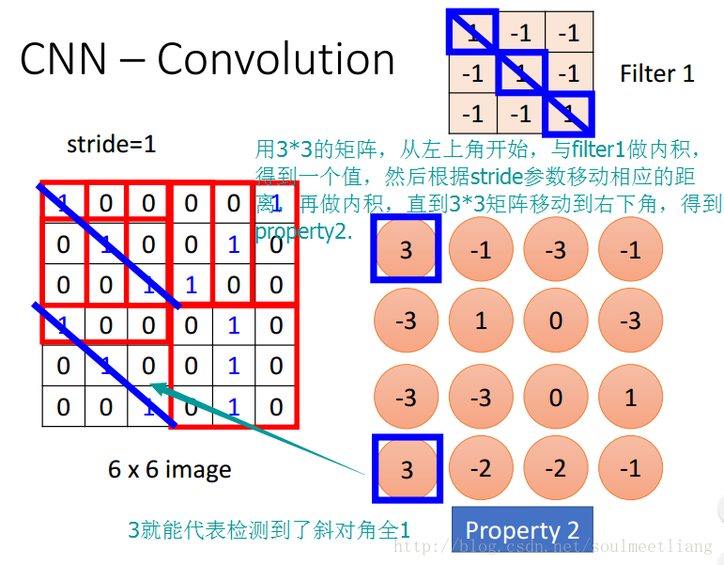

The same patterns appear in different regions

## CNN – Colorful image

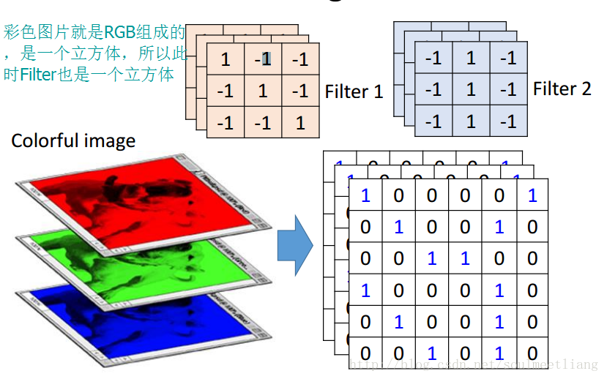

彩色图片,RGB,三个channel. Filter就不再是3*3的image了，而是3*3*3的立方体

## Convolution v.s. Fully Connected

这里讲为什么CNN可以和FCN扯上关系

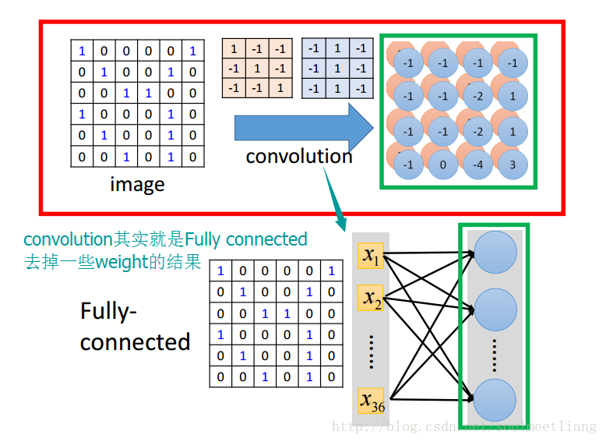   
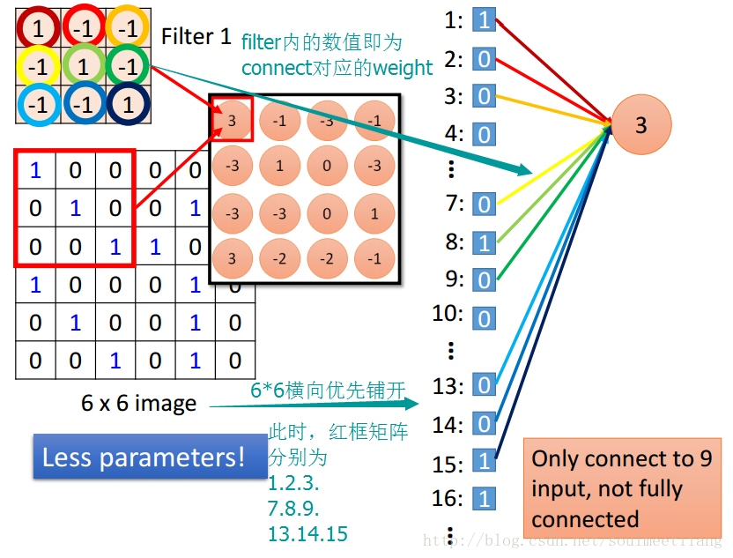   
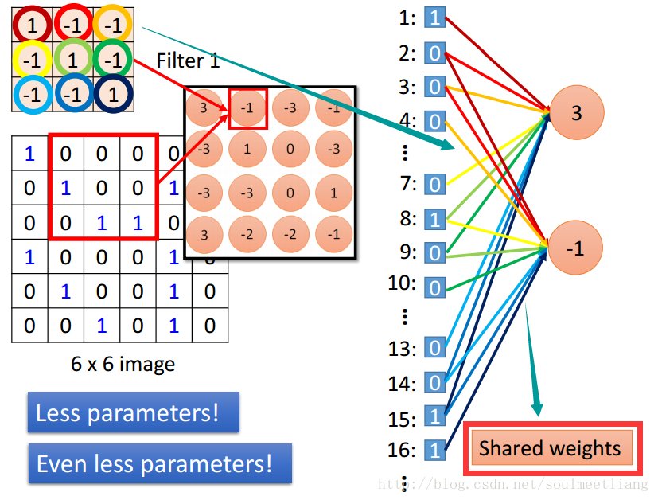

Filter相同，weight就是相同的，所以减少parameters.

# CNN – Max Pooling

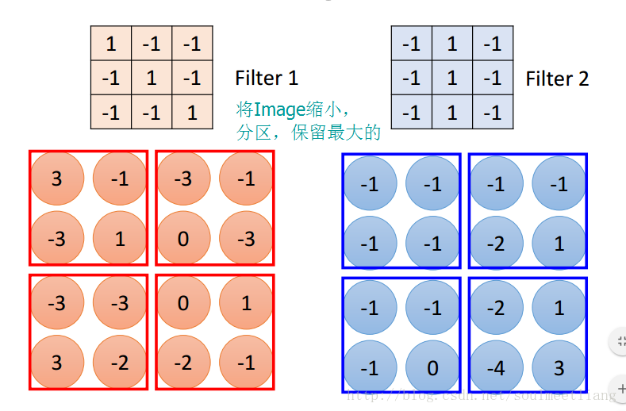   
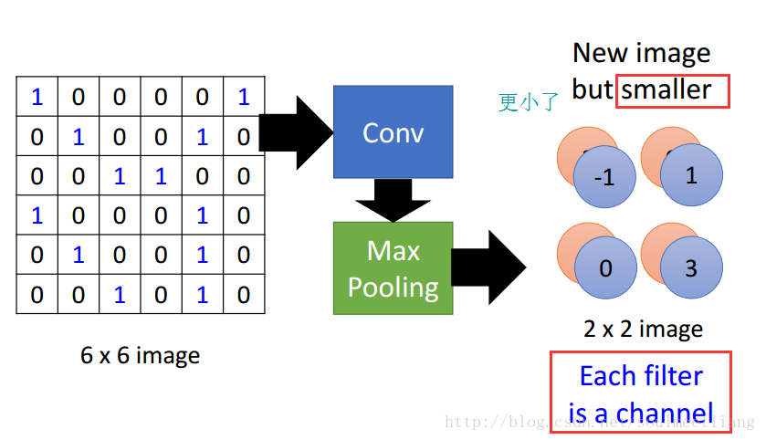   
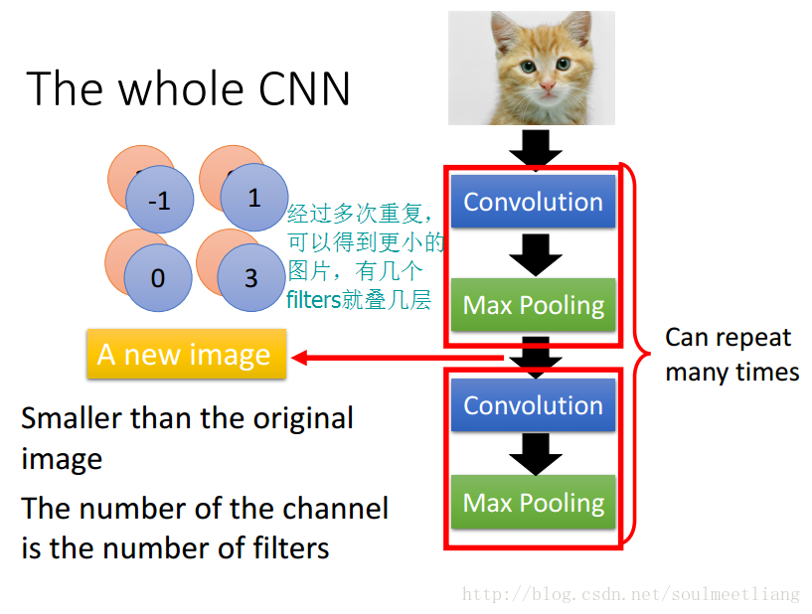

Max Pooling实现了Property 3

Max Pooling的operation和Maxout一样，除了max pooling以外还有average pooling等等，根据实际情况选择合适的池化方式。

# Flatten

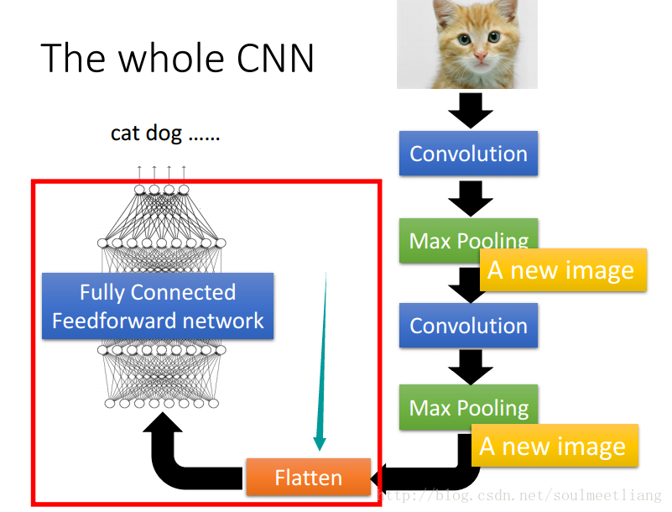   
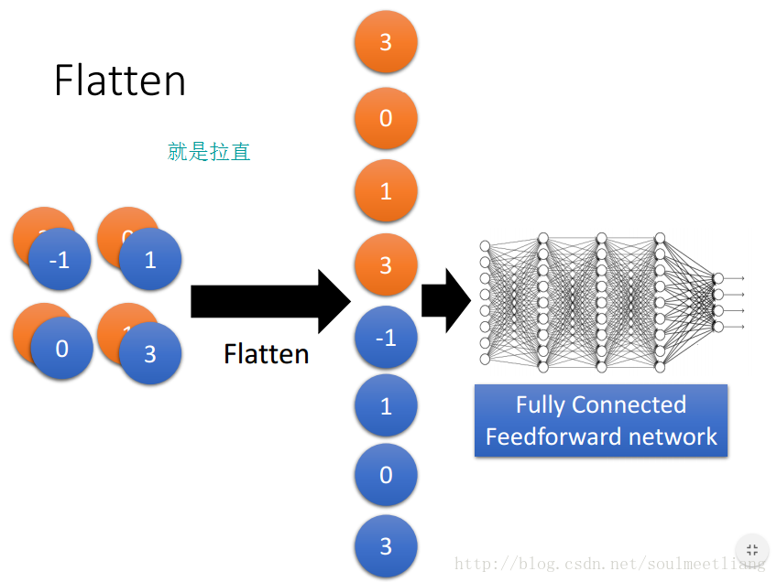

# CNN in Keras

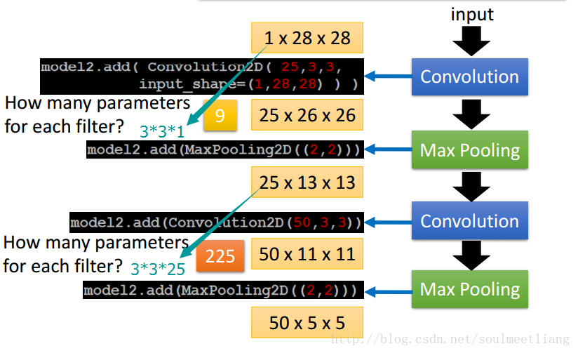   
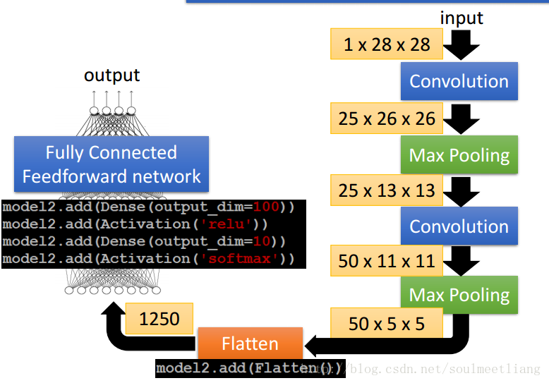

11->5，虽然不是偶数，但keras会自动减去1或者补0，而且1行1列影响不大

2*2是MP的input

# What does CNN learn?

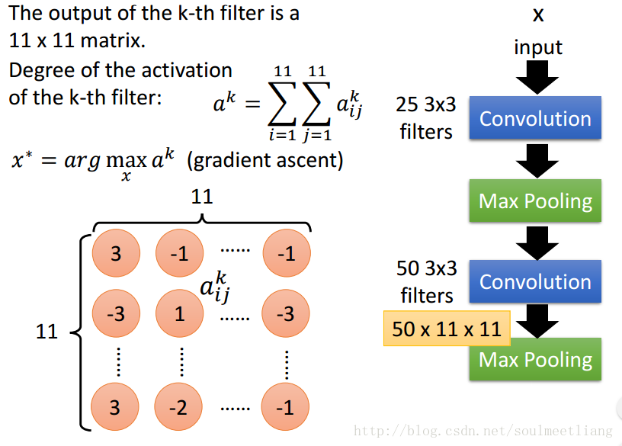   
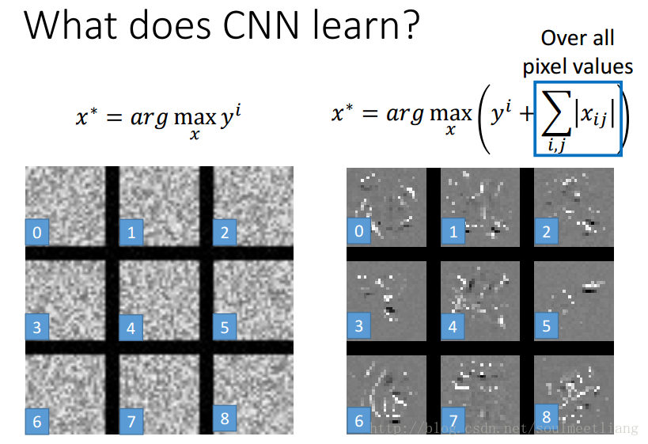   
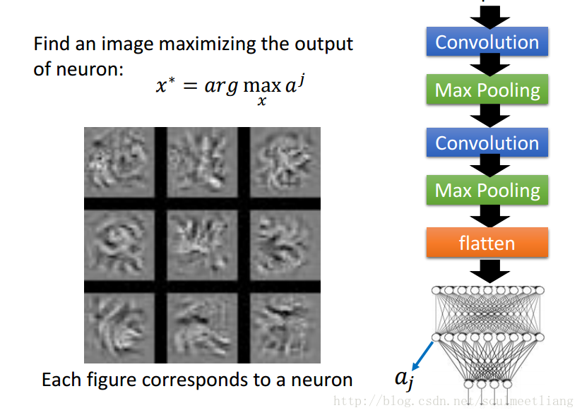   
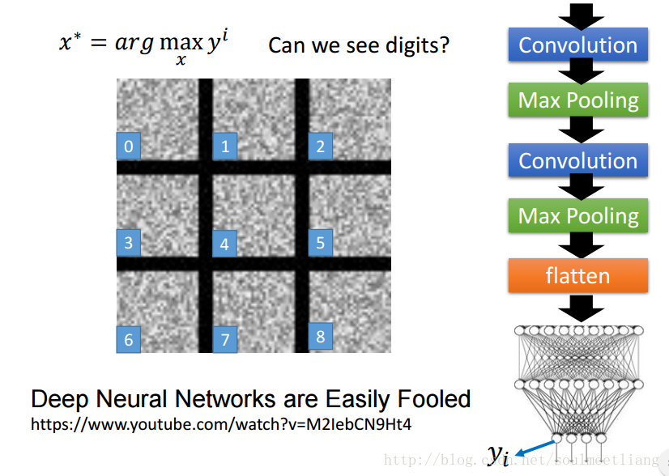   
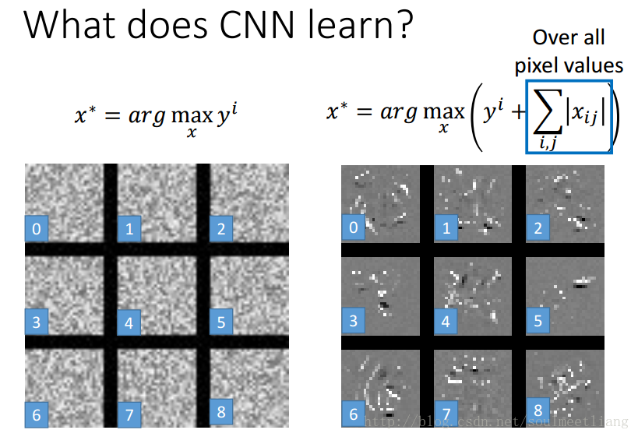

加一个regularization item，使每个图像的像素的绝对值之和最小，这样就不会太花，图片会清晰很多

# Deep Dream

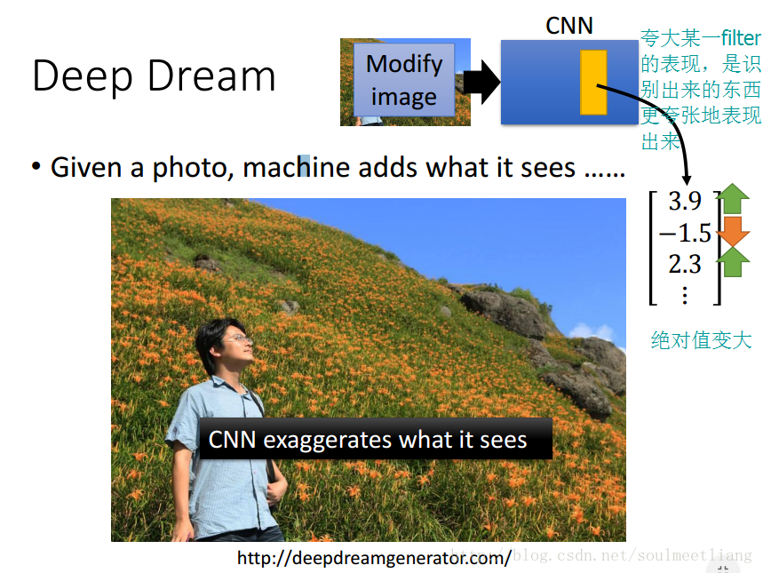  
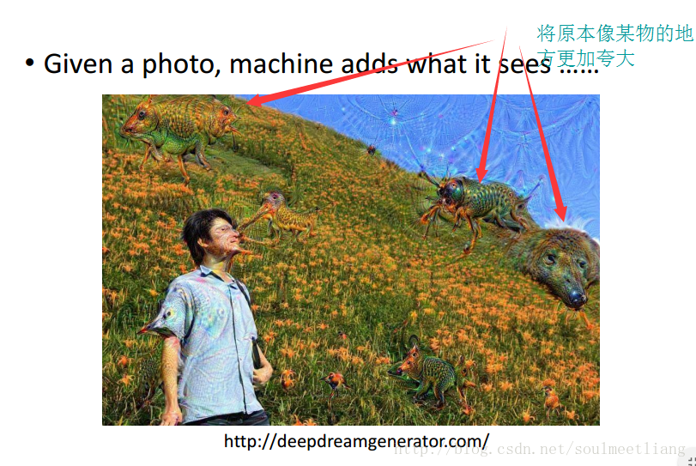

## Deep Style

# 这里写图片描述  这里写图片描述  这里写图片描述

# More Application

## Playing Go

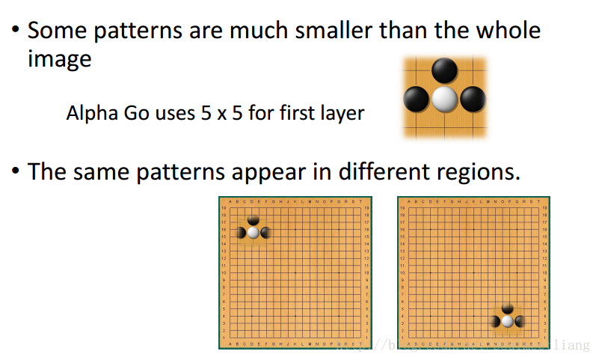   
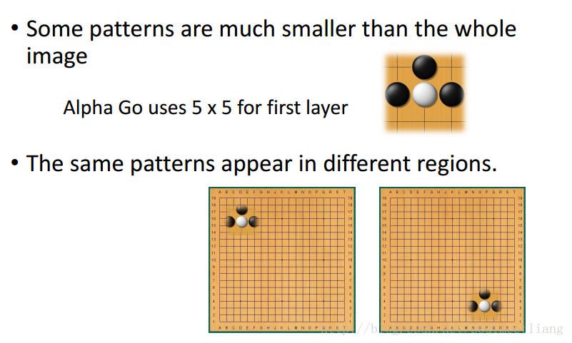

## Speech

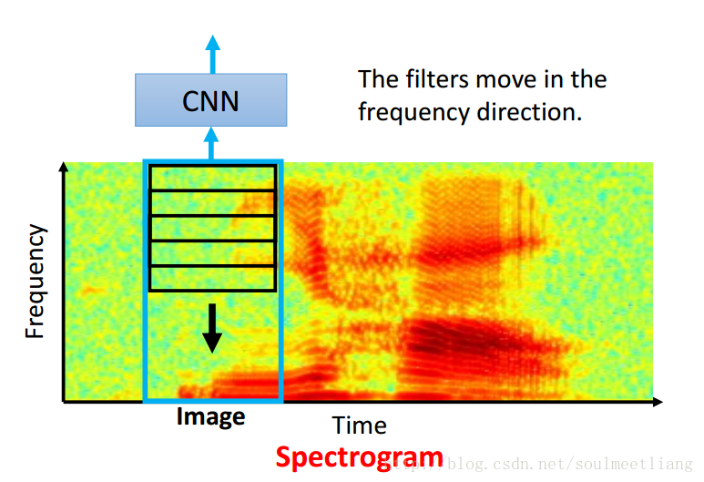

## Text

